《地域文化与城镇景观》学案
【课标要求】结合实例，说明地域文化在城镇景观上的体现。
【教学目标】
1. 结合实例，说出地域文化的含义及特点。
2. 结合实例，分析地域文化与城镇景观的相互影响。
3. 能够依据不同地区城镇景观的差异，分析出其内在的地域文化差异。
4. 培养获取资料、整理分析资料的能力和表达结论的能力，在活动中提升地理实践力。
5. 加深对于南京历史、文化的理解，增强学习文化知识的积极性及对本国家、本地区地域文化的热爱。
【教学过程】
- 感受地域文化
1．概念：是指特定 的生态、民俗、传统、习惯等，在一定地域范围内与环境相融合而形成的源远流长、独具特色、传承至今仍发挥作用的 和 财富。
2．特点：区域性、多样性、独特性、相对稳定性。
[特别提醒]
地域文化的形成是一个长期的过程，是不断发展、变化的，但在一定阶段具有相对稳定性。从成因上来看，是自然与社会因素综合作用的结果。
- 地域文化与城镇景观
思维点拨：1、Where/When（该景观在哪儿？/形成时间？）
2、What（该景观有什么功能）
3、Why（体现了什么文化？有什么象征意义？）
- 地域文化与城市景观
不同区域城市建筑景观格局不同(例证)
 | 例证 | 特点
中国城市 | 浙江杭州、山东济南 | “山水风光城市” | 受“天人合一”“师法自然”的中华文化影响
欧洲城市 | 伦敦、巴黎 | 基本保持了原有城市格局与主体风貌，市中心很少建造现代化高楼大厦 | 发展历史悠久并重视文化传统
美国城市 | 纽约、芝加哥 | 市中心区摩天大楼高耸入云，各种高层建筑物错落其间 | 发展历史短，接受了欧洲崇尚自由的精神传统
3．案例：特色民居建筑——福建客家土楼
(1)分布：主要分布在闽西山区，已被列入《世界遗产名录》。
(2)特点
①是大型夯土民居建筑；
②体现了迁徙文化的特征。
[特别提醒]
客家文化是植根于古代中原地区传统汉族文化，在长期移民生活中适应了南方山区地理环境，并融合当地畲族、瑶族等少数民族文化而形成的独树一帜的地域文化。福建客家土楼是客家文化的典型代表，是当地自然环境和社会经济生活共同的产物。
[练习巩固]
(1)地域文化只是指物质方面的，如建筑、服饰、艺术作品。( )
(2)不同区域往往具有不同的地域文化。( )
(3)广州的骑街老楼是湿热多雨的自然环境下我国南方文化的产物。( )
(4)从建筑景观上看，福建客家土楼保留了中原地域特色的汉族大院屋型民居建筑景观特色。( )
[归纳总结]
1．地域文化的含义
地域文化是人类在特定的地域范围内，在自然环境的基础上，在长期的生产生活中创造的，是人类活动的产物。如下图所示：
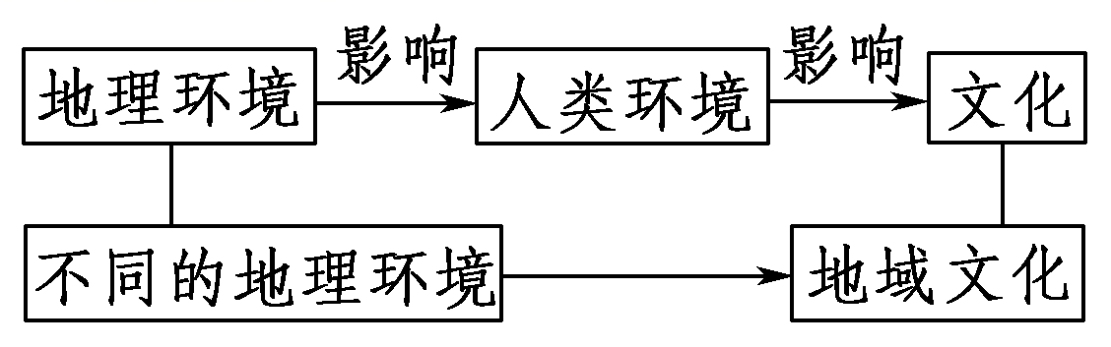
2．地域文化的特点
(1)地域文化中“地域”的范围可大可小，“文化”可以是单要素的，也可以是多要素的。
(2)地域文化既可以是物质方面的，如建筑、服饰、艺术作品等，也可以是非物质方面的，如价值观、生活习惯、制度等。地理学特别重视从物质景观上研究地域文化的差异。
(3)地域文化是不断发展、变化的，但在一定阶段具有相对的稳定性。
3．地域文化差异的形成如下图所示：
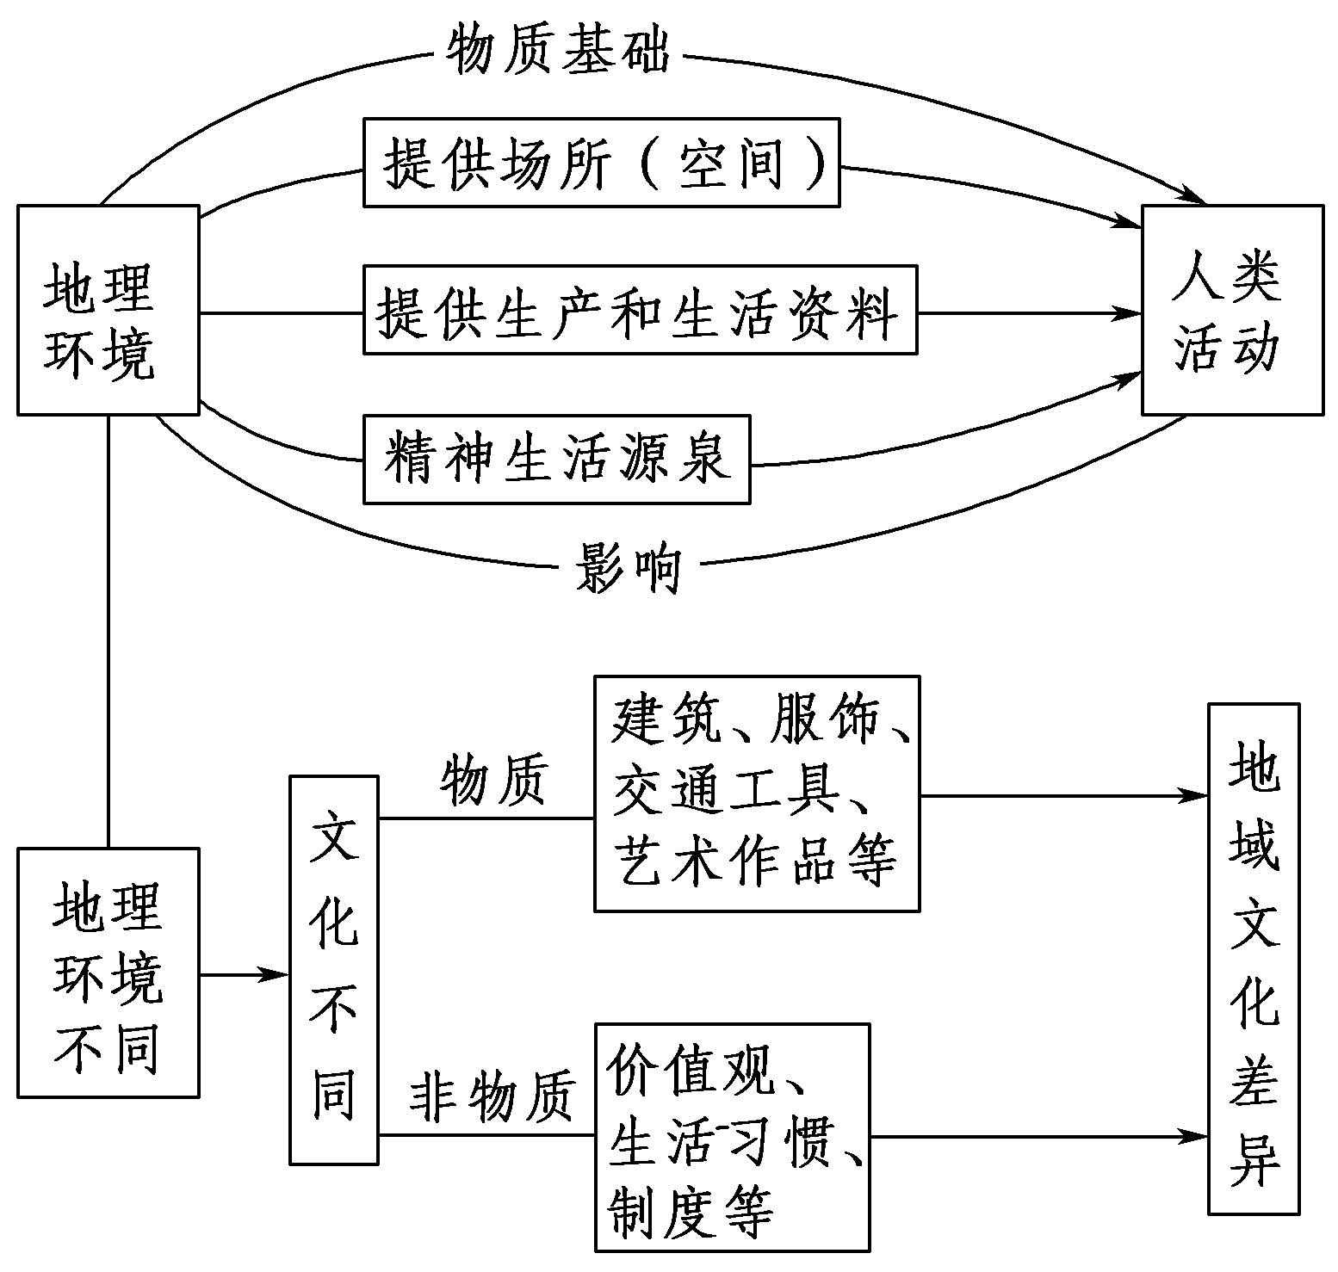
[归纳总结]
城市作为一种聚落景观，是人类文化的体现。不同地域的文化、宗教和社会观念等，都会对城市地域形态和空间结构产生深刻影响。城市建筑景观和格局等往往反映出地域文化对城市的影响。
城市建筑 |  | 表现 | 原因
建筑格局 | 美国城市 | 市中心区摩天大楼高耸入云，四周建筑物错落其间 | 城市发展历史短，移民影响大，经济发展快
建筑格局 | 欧洲城市 | 市中心区一般很少建现代化高楼大厦，高大楼群聚集的情况更为少见 | 城市发展历史悠久，城市格局与主体建筑风格已经形成
建筑风格 | 杭州 | 将城市有组织地融入自然环境之中的“山水城市” | “天人合一”哲学思想的影响
建筑风格 | 北京 | 皇宫建筑群雄踞城市中心，其他重要建筑物则沿城市中轴线排列 | 显示皇权的至高无上
建筑风格 | 华盛顿 | 国会大厦居于高处 | 体现了资产阶级所标榜的民主与法制精神
建筑结构 | 中国 | 围墙是中国建筑的主要景观，中国园林讲究含蓄、显而不露、引而不发、忌直求曲、忌宽求窄 | 中国文化具有很强的内向性、封闭性
建筑结构 | 西方 | 美国建筑绝少有围墙，西方园林强调整齐划一、直率敞朗、和盘托出 | 西方文化以外向、开放著称
另外，城市与环境相互协调，往往形成独特的风格。如沿海、沿江、沿湖城市多利用水体表现城市特色。在水体的边缘，有的形成重要的商务区，如美国芝加哥市密歇根湖畔、上海黄浦江两岸；有的发展为风景旅游区，如我国的杭州西湖等。
[练习巩固]
我国以秦岭—淮河一线划分为南方地区和北方地区。据此回答1～2题。
1、关于我国南北方农业文化的叙述，正确的是( )
A．北方以旱地为主，南方以水田为主 B．主要粮食作物：北方玉米，南方小麦
C．主要糖料作物：北方甘蔗，南方甜菜 D．农业生产规模：北方小，南方大
2、下列南北方文化的差异受自然环境影响大的是( )
A．城市功能区的形成 B．民居的屋顶坡度
C．室内装饰 D．夏季服饰
下图为纽约帝国大厦和芝加哥西尔斯大厦图片。读图完成3～5题。
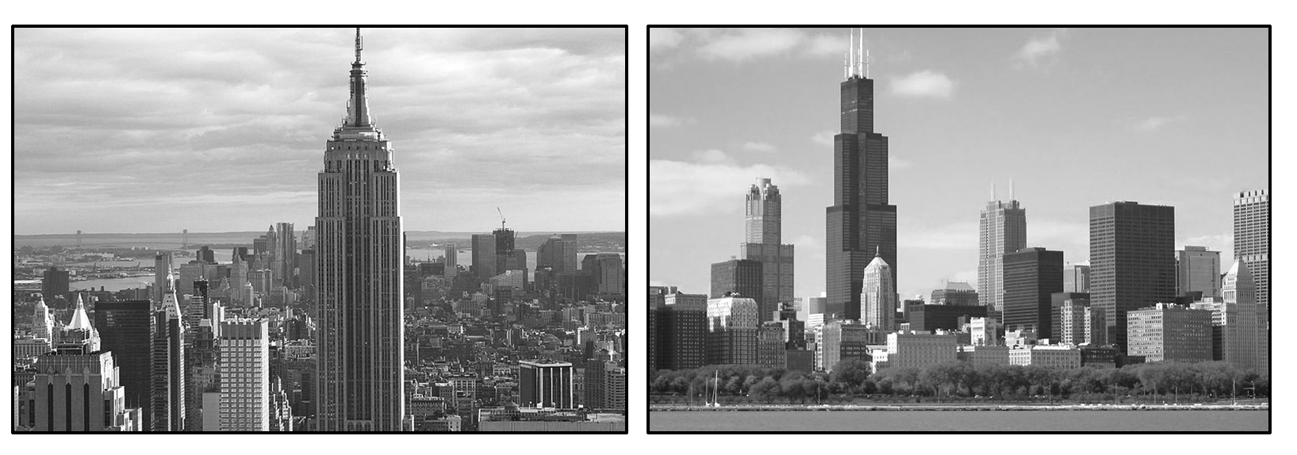
3、图中的摩天大楼一般分布在( )
A．市区 B．市区边缘 C．河流两岸 D．郊区
4、造成上述现象的原因是( )
A．城市发展历史悠久 B．城市发展历史短暂
C．城市环保意识强烈 D．城市规划不合理
5、中国建筑一般都有围墙，而美国建筑绝少有围墙，这说明( )
A．中国的发展历史比美国长
B．中国文化具有内向性、封闭性，美国文化具有外向性、开放性
C．中国与美国的行政权力不同
D．美国社会比中国安全，无需围墙
安徽省南部地处亚热带季风气候区，气候湿热，地形以山地为主，对外交通不便，耕地稀少，当地传统的菜肴、民居、戏曲、农业生产等明显打上了地理环境的烙印。据此回答6～7题。
6．安徽省南部传统特色菜的选料较多采用( )
①海鲜 ②牛羊肉 ③山货 ④腌腊制品
A．①② B．②③ C．①④ D．③④
7．下列叙述与安徽省南部地域文化特征相符的是( )
A．敬奉妈祖，盛行妈祖文化 B．农业以种植茶、竹等为特色
C．评剧、秦腔为传统地方戏曲 D．泥草房和吊脚楼是传统民居
8．关于地域文化对城市影响的叙述，正确的是( )
A．欧洲城市发展历史悠久，市中心区多建有现代化高楼大厦
B．上海城市建设遵循“天人合一”的思想，与自然环境相融合，形成了“山水城市”
C．华盛顿将国会大厦居于高处，体现了资产阶级所标榜的民主与法制精神
D．在城市发展历史较短的美国、法国，大城市的市中心摩天大楼高耸入云
9．近几年上海市宝山区罗店镇在城市建设中重点突出了徽派民居建筑样式，当地民居与一批被整体迁移至此的安徽古宅交相辉映，形成一道亮丽的风景。这充分说明( )
A．地域文化对城市建筑景观的影响 B．政府政策对城市建筑格局的影响
C．城市建设突出了现代化色彩 D．这种城市建设是哗众取宠
10．下列关于世界上著名历史文化名城的叙述，正确的是( )
①纽约是在维护和保存古迹的基础上不断发展的 ②巴黎的城市建筑一直秉承着法兰西文化的传统 ③罗马代表了现代文明的崛起 ④曼谷体现着印支文化与南洋风情的结合
A．①② B．①③ C．②④ D．③④
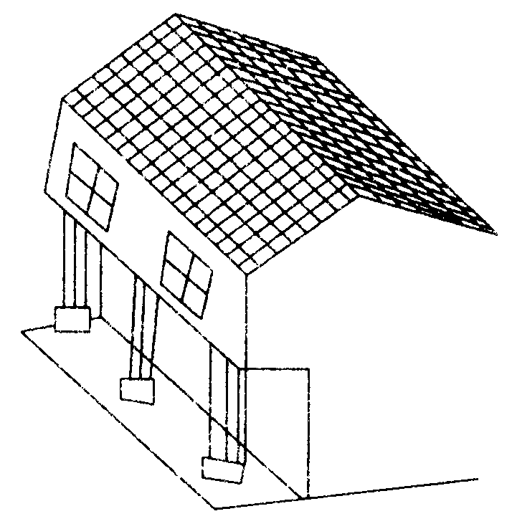
骑楼是在楼房前座跨入人行道悬空而建的，二楼向街心延伸，并使马路边房屋相互连接，形成自由步行的长廊。这是岭南民居的一个特色(如图所示)。据此完成11-12题。
11．建设骑楼的目的是( )
A．体现当地的民族特色 B．使房屋建筑有层次感，体现建筑美
C．节省建筑材料 D．便于行人避雨和遮阳
12．骑楼建筑反映了岭南地区( )
A．地形多样，地表起伏不平 B．高温多雨的气候
C．降雨强度大 D．洪涝、台风等灾害频繁
民居建筑的材料、样式和风格等都深受当地地理环境的影响，读某地传统民居图，完成13～14题。
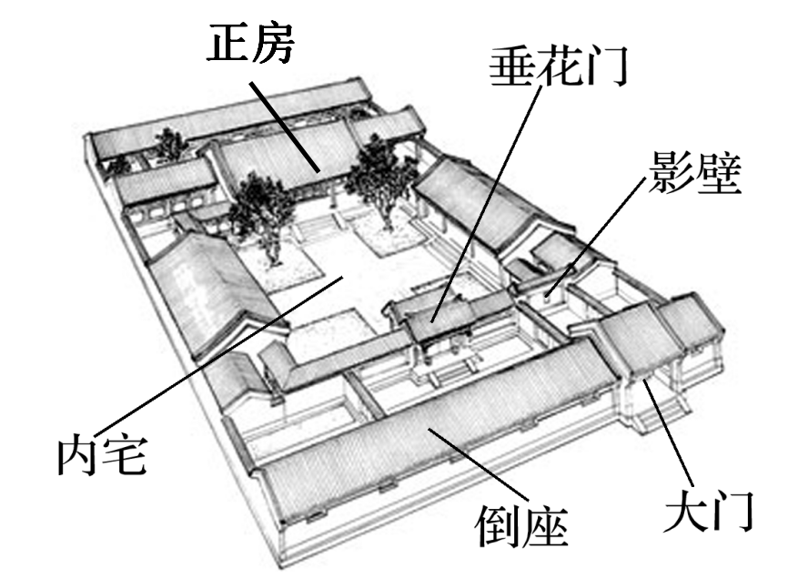
13．民居中的正房一般供长辈居住。受当地地理环境的影响，图示民居中的正房多位于其庭院式建筑中的( )
A．北面 B．南面 C．东面 D．西面
14．下列叙述中，不属于图示民居所在文化区特征的是( )
A．天然植被为温带落叶阔叶林
B．种植春小麦、棉花，属于旱作农业
C．属于汉族聚居区，饮食多面食
D．是儒家文化的发源地
15．阅读材料，完成下列各题。
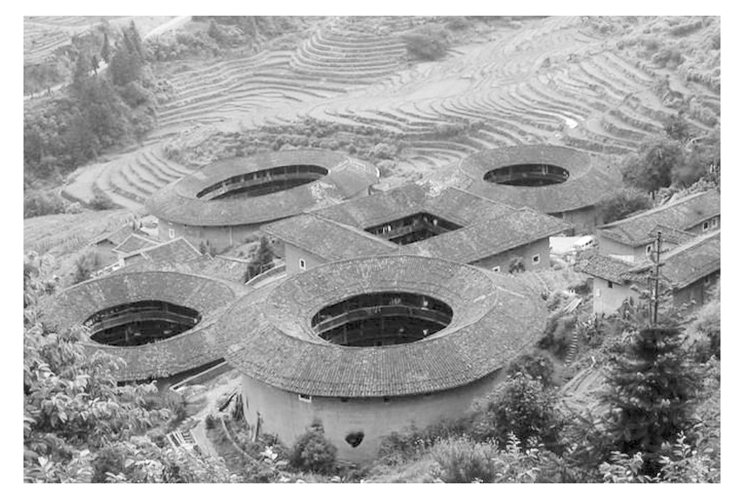
材料一 客家人是一个具有显著特征的汉族民系。客家先祖原本居住在北方，由于各种原因南迁，定居在闽粤赣边地区。由于当时客家人大多居住在偏僻的山区或深山密林之中，不但建筑材料匮乏，豺狼虎豹、盗贼嘈杂，而且还惧怕当地人的袭扰，客家人便建造了一种“抵御性”的城堡式住宅——土楼。他们利用当地的土、卵石和杉木，用垒筑的方式建筑了高达五六层的或圆形、或方形的可住几十户甚至上百户的客家土楼。楼内数百人聚族而居，不分辈分大小，一律平等，同样大小的居住单元，不论朝向，不论方位。客家土楼成为民居建筑的一大奇观。
材料二 中国“客家土楼”于2008年7月6日在加拿大魁北克城举行的第32届世界遗产大会上，被正式列入《世界遗产名录》。
（1）下列关于客家土楼建造地的地理环境的叙述，正确的是( )
A．气候寒冷，多大风天气 B．地形平坦，森林茂密
C．河流稀少，水资源匮乏 D．土质黏重，降水较多
（2）历史上，客家人修建的土楼除了有居住功能外，还具有的主要功能是( )
A．安全防卫功能 B．宗教信仰功能
C．信息传递功能 D．文化交流功能
（3）这种为世人称奇的房屋建筑是在什么背景下形成的？居住方式又说明了客家人的什么特征？

【问题探究】四合院是华北地区的传统住宅。正房位于中轴线上，侧面为耳房及左右厢房。正房是长辈的起居室，厢房则供晚辈起居用。北京地区属温带季风气候。

问题1：思考房屋朝向，并大致描述四合院的基本布局特征。

问题2：四合院的建筑格局体现了中国人怎样的文化传统？

问题3：试从北方气候的角度入手，分析四合院的建筑特点并思考原因。

